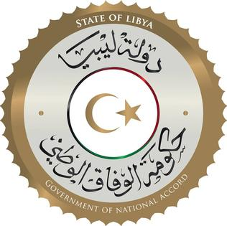
كلمة وفد دولة ليبيا أمام الفريق العامل المعني بالاستعراض الدوري الشامل
الدورة السابعة والثلاثون
جمهورية روندا
الاثنين الموافق 25/01/2021

شكرا السيدة الرئيسة،،،
يرحب وفد بلادي بوفد جمهورية روندا الموقر، ويثمن الجهود المبذولة في إعداد هذا التقرير الوطني المقدم خلال عملية الاستعراض، ونثني على التقدم المحرز الذي حققته جمهورية روندا في شتى المجالات خاصة مجالي الصحة والتعليم وذلك في إطار تعزيز وحماية حقوق الانسان.
وفي إطار هذا الاستعراض يوصي وفد بلادي حكومة روندا بالاتي:-
- مواصلة المساعي لوضع أساسيات القضاء على الجوع وتحقيق الأمن الغذائي.
- مواصلة الجهود لاستثمار الموارد البشرية في إطار إمكانياتها المتاحة وتعزيز قدرات المؤسسات القائمة.

ختاماً نتمنى لوفد جمهورية روندا النجاح في هذا الاستعراض
شكرا السيدة الرئيسة

